关于上海典当行业监管数据库中心正式运行的说明
根据前阶段的监管采集上传数据情况，现在上海市商委信息中心典当行业监管数据库中心已经安装调试成功，根据监管系统运行需要和商务部监管系统对数据采集的要求，现在上海典当行业监管信息系统从2013年1月9日晚11：30从测试数据库切换为上海市商委信息中心的典当行业监管信息系统正式数据库环境，对于监管采集接口更新升级配置操作，做以下说明。
- 系统升级
- 进入http://www.shpawn.net/law.asp 点击“上海典当行业监管信息系统升级下载区”
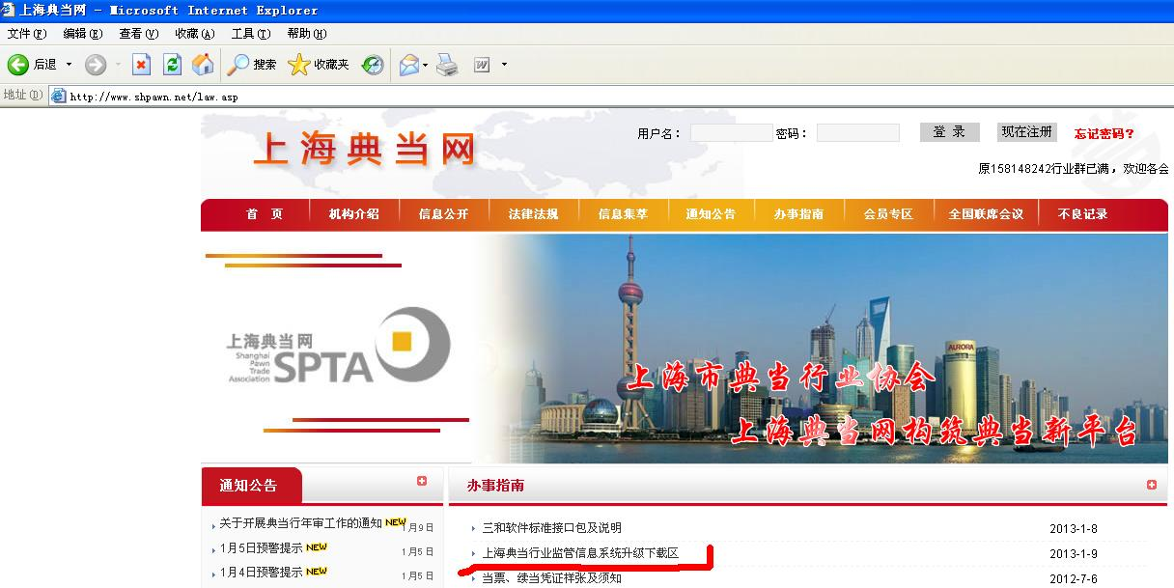
- 下载监管上传接口升级补丁 上海典当行业监管上传接口补丁20130107.exe

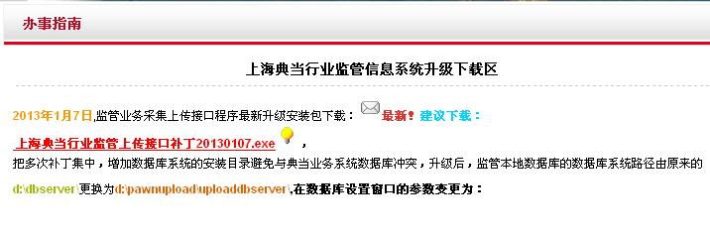
- 查看监管上传接口系统是否运行，如果在运行状态，必须先停止监管上传本地数据库系统后，退出监管上传接口系统。
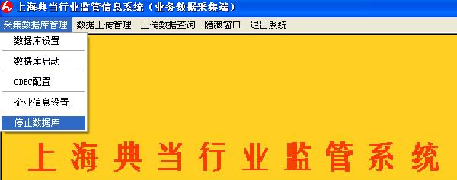
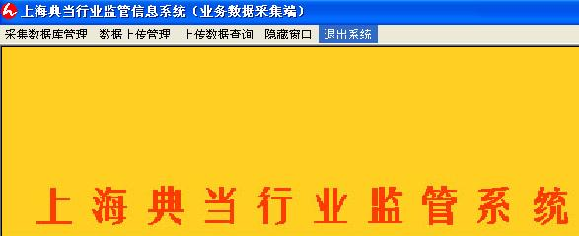
- 升级补丁的操作
在保存下载补丁程序的文件夹里，双击运行下载成功的exe补丁程序。
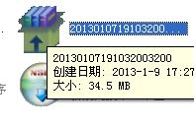步骤1
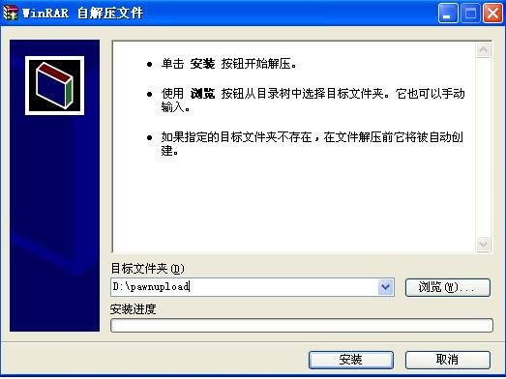
步骤2
监管上传接口的升级补丁默认安装路径为d:\pawnupload，不能修改成别的路径，否则升级无效。
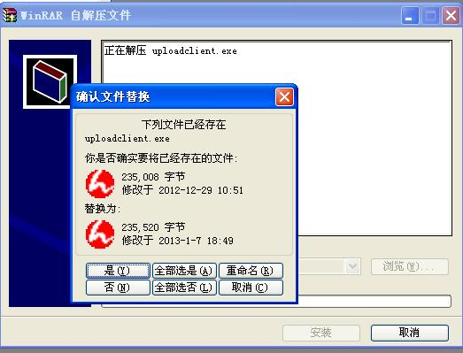
步骤3
升级提示文件替换时必须选择“全部选是”按钮，进行升级更新。

- 升级完成后，双击操作桌面的监管上传接口快捷方式，运行监管上传接口系统。
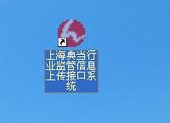
- 系统清空
监管上传升级后，运行系统，第一次进入升级后的系统，要进行数据清空操作，就是把以前的采集的数据在监管上传本地数据库删除掉，为重新采集2012.1.1开始的业务数据做好准备。
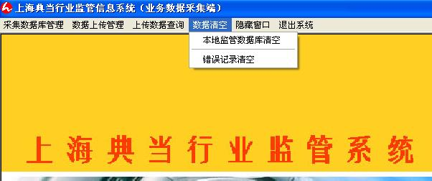
数据清空菜单里面有2个新增功能，一个是“本地监管数据库清空”，另一个是“错误记录清空”。
“本地监管数据库清空”是把整个采集上传监管本地数据库的采集数据删除掉，一般在系统许可下可以操作，没有系统的许可是不能操作的。
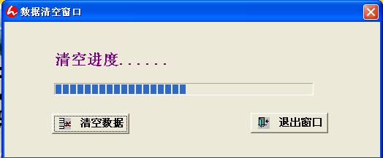
操作清空数据，进度条满后，完成，退出窗口。
“错误记录清空”是把上传数据的历史错误记录信息删除掉，便于数据错误的清理。
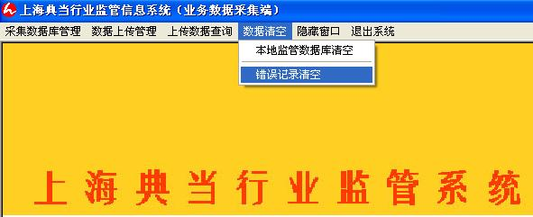
错误记录清空操作完成后，提示如下图：
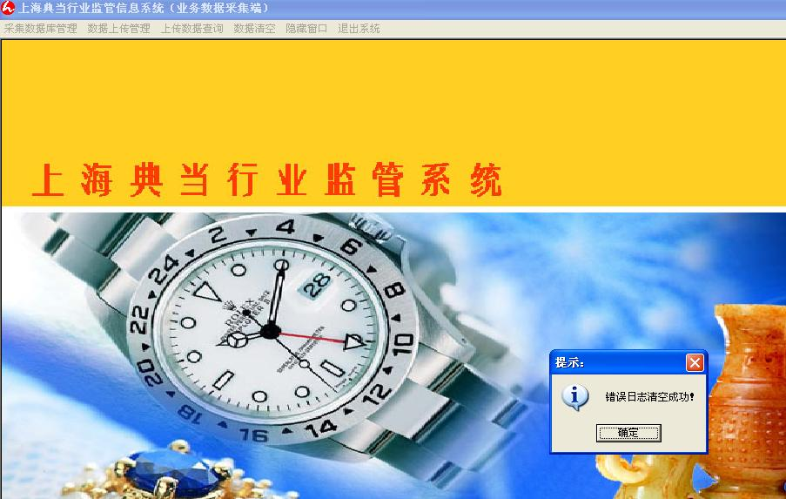
- 系统配置
升级后，其他配置都不需要修改，只要修改监管上传接口系统的数据上传管理菜单里的“上传连接配置”里的参数。
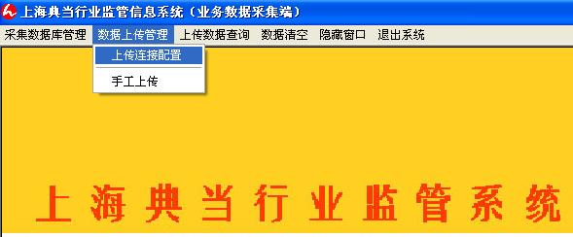
上海市商委典当行业监管数据库中心的连接配置参数如下图：
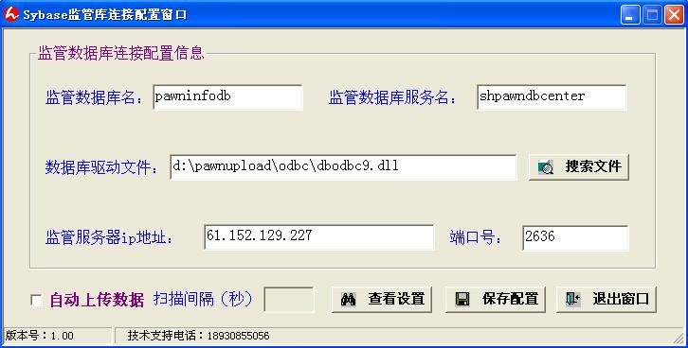
参数不能随意变动，必须按照上图所示正确填写后，点击“保存配置”，进行修改后的参数保存。
- 系统空报
对于新的上传接口，第一次上传数据是上报企业信息，进入企业信息设置窗口。
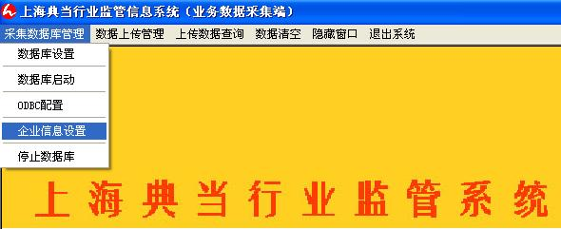
查看先前的企业信息设置情况，确保正确，否则影响数据上传和各项管理指标。
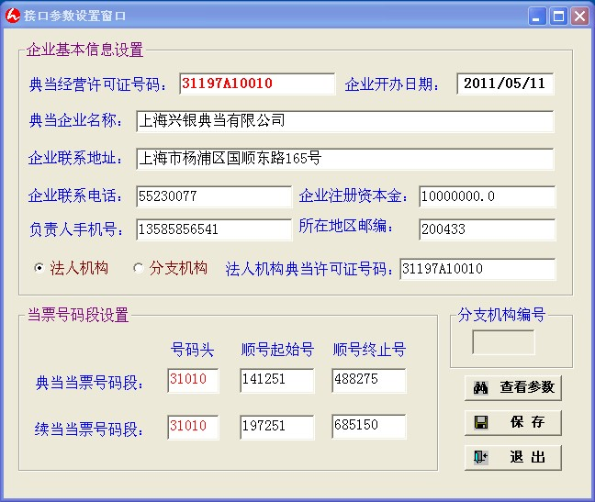
分支机构的企业信息设置格式图
没有分支机构的典当企业只须在2处典当许可证号码的输入栏输入自己的典当经营许可证号码，同时选择“法人机构”选项。
有分支机构的典当企业，分支机构在填写典当许可证的信息是窗口顶部的典当许可证号码为分支机构的典当许可证号码，选择“分支机构”选项后，在法人机构典当经营许可证号码里输入总店的典当经营许可证号码，同时对各分支机构进行编码，输入分支机构编码（1到99数字）。
当票码段的输入，号码头为3101，顺号起始号和终止号为印刷当票的后7位数字，范围为从印刷厂购买的当票号码范围。
对各项企业设置信息确认后，点击“保存”按钮。
对上传连接配置参数都配置好后，点击“手工上传”菜单。
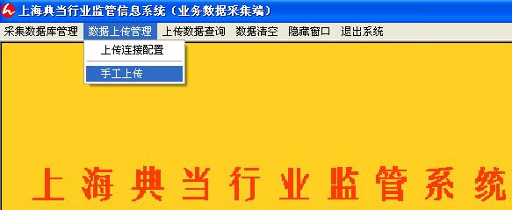
进入手工上传窗口后，点击“上传数据”按钮，进行企业信息的上传，我们成为“空报”。
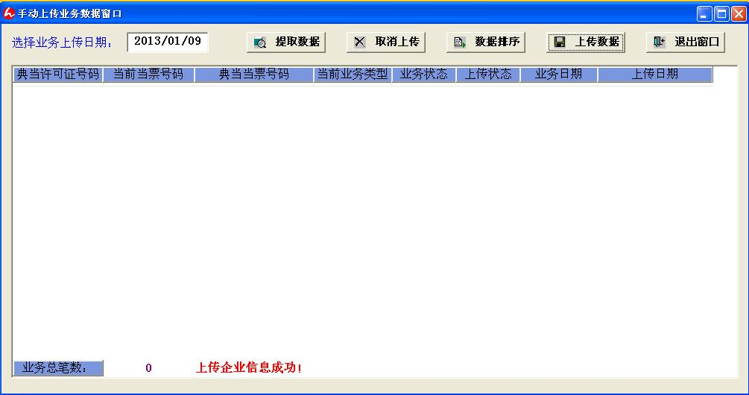
窗口底部出现“上传企业信息成功”提示后，表明监管上传接口与监管信息系统数据库中心是连通的。监管上传接口安装配置都正确，具备运行采集数据上传的条件了。
- 监管 系统手工上传

(三和典当系统) 旧库数据采集

第一次采集上传
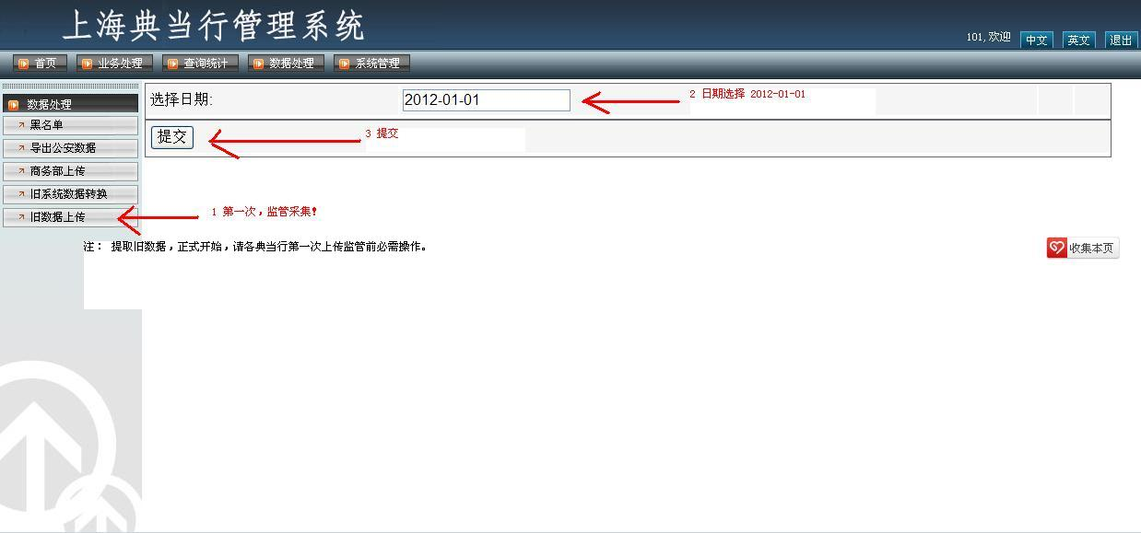
注：
  - 进入系统=》数据处理=》旧数据上传
  - 选择日期=》必需2012-01-01
  - 提交
旧库数据导出完毕，有条件，请查看下
D:\Projects\App 下exportToNewDB.txt 生成时间，是否是当时
如不是，请联线我们客服T:62763119！图度：客服，你们数据不完整，不合要求。
上传本地监管 进行对接。
双击 桌面 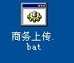
业务数据采集到监管上传本地数据库后，按照业务数据采集的日期（默认为操作业务数据采集的当天日期），点击“提取数据”按钮，系统将业务上传本地库日期的采集到的业务数据显示在窗口里，点击“上传数据”按钮，接口系统执行向上海市商委典当行业监管信息系统数据库中心上传业务数据的操作。窗口底部会出现业务数据和上传数据成功的提示信息。
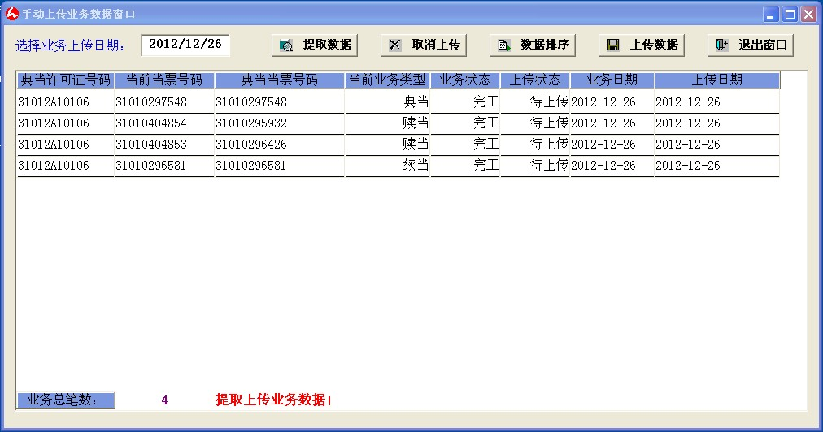

数据提取后显示信息图

数据上传结束后显示信息图
旧库采集注意事项，需当日无业务操作过，如有业务请在下班前采集，上传。

正式监管IP 2013-01-09 稿
- 其他注意事项
使用三和典当业务管理软件的典当企业要注意的是：
- 必须升级典当业务采集接口2013年1月7日在上海典当网上发布的升级补丁程序。
- 升级时要先升级监管上传接口并参数配置和清空、空报都操作完成。
- 三和典当系统是否已按装最新接口没的请下载http://www.shpawn.net/artinfo.asp?id=513&smallname=%B0%EC%CA%C2%D6%B8%C4%CF
- 如图：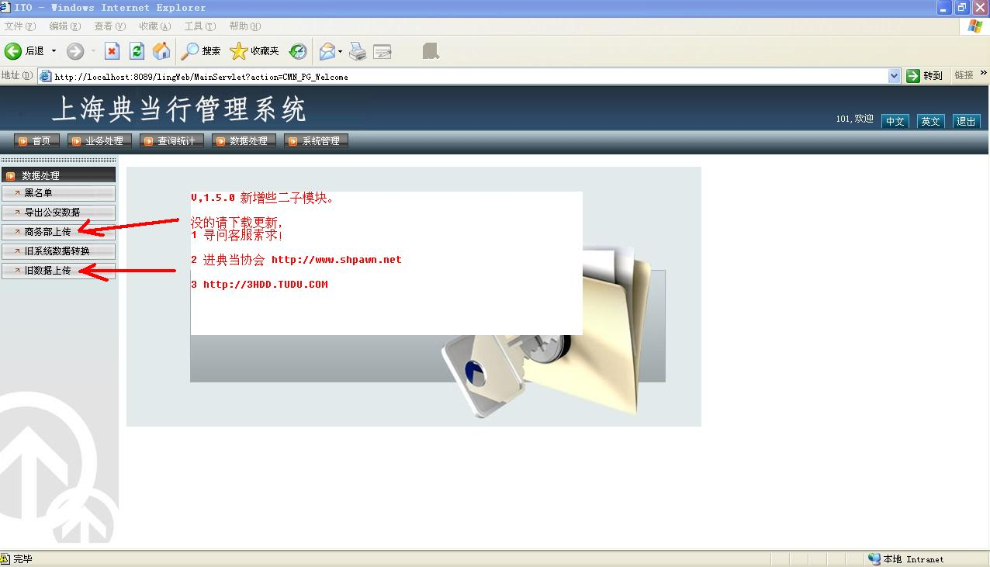

- 文件导出，查看D:\Projects\App 下exportToNewDB.txt 生成日期，是否是及时时间。
- 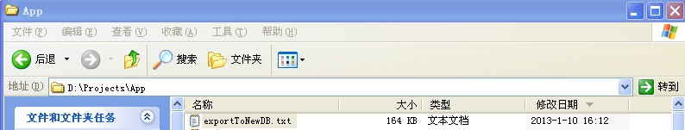
附监管设置图
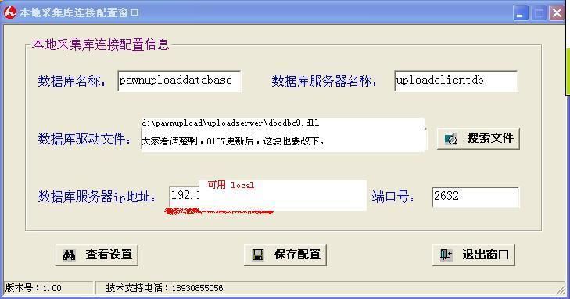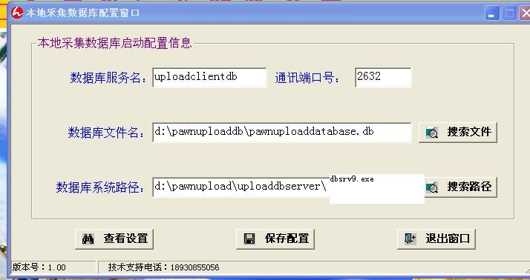

旧库已上传好我们就可以操作以下：一天只能操作一次（暂时）
平时商务监管上传：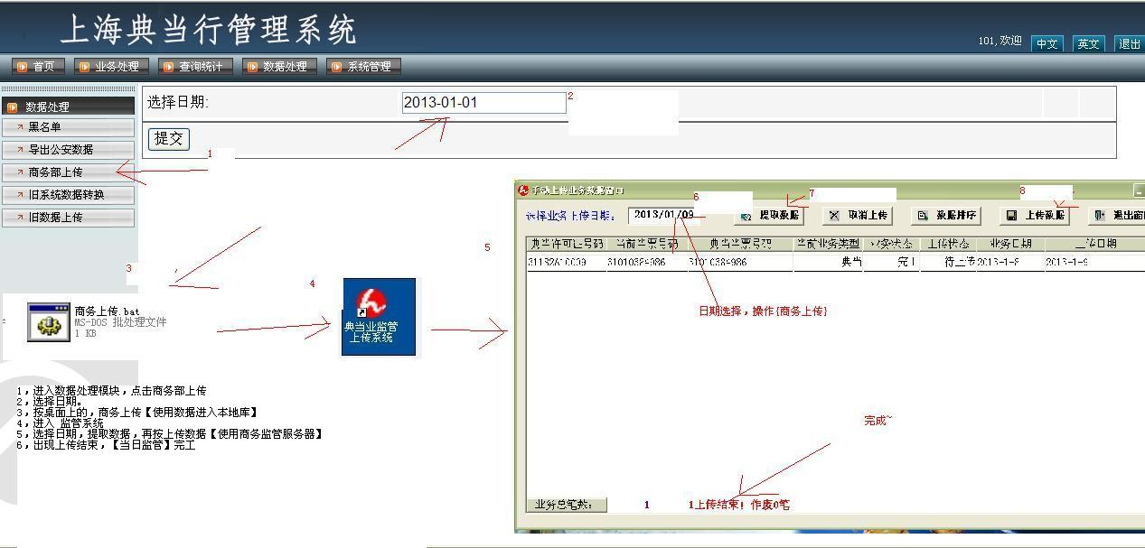

上海晔翔科技有限公司
软件部 三和典当系统
http://www.3hdd.com
2013年1月10日

